数学建模详细求解报告
问题3
多目标放热控制
计算结论
严格继承问题1参数后，零流量在4 h内的最低顶部温度仅373.800℃，违反500℃下限126.200℃。此外，总需求为81.5 MWh，而初始相对290℃的可用显热仅80.582 GJ（22.384 MWh）。因此原问题不存在可行控制策略，也不存在由可行解构成的Pareto前沿。

目录
打开Word后按Ctrl+A、F9更新目录

1 任务离散与变量
将4 h等分为48个5 min时段。第k段质量流量q_k在段内保持常数，满足0≤q_k≤100 kg/s及|q_k-q_{k-1}|≤20 kg/s。连续时间硬约束为min_{0≤t≤4h}T1(t)≥500℃。需求序列12、18、25、32、28、22、16、10 MW各持续30 min。

2 状态方程与功率
放热流向为底进顶出。五层逐层方程与问题2一致；控制变化只改变对流系数。计算中每段用60 s四阶Runge–Kutta子步优化，并用10 s子步复算所有候选方案。
P_th(t)=q_k c_p[T_1(t)-T_in]/10^6 (MW) (1)
P_p(t)=1.6×10^{-4}q_k^3 (kW) (2)
J_1={1/N Σ_i[P_th(t_i)-P_dem(t_i)]^2}^{1/2} (3)
J_2=Σ_i P_p(t_i)Δt/3600 (kWh) (4)
加权和使用J1/25与J2/1500归一化，权重0.7/0.3；温度和爬坡违反量以二次罚函数加入。归一化常数固定，保证算法横向比较不因单位尺度改变。

3 两个独立不可行性证书
证书一（动态边界）：q_k≡0没有冷盐对流扰动，是检验顶部温度下限的必要边界情形。10 s网格计算得到min T1=373.800431℃，已小于500℃。正流量会使更冷的下层盐向顶部迁移，数值扫描也未发现温度裕量改善。
证书二（能量上界）：总质量为5m，初温算术平均为480℃。忽略环境损失并允许盐温降至入口温度290℃，初始可用显热E0=5mc_p(480-290)=80.581852 GJ=22.383848 MWh；需求积分为81.5 MWh，能量缺口至少59.116 MWh。该上界已经对系统最有利，散热只会扩大缺口。
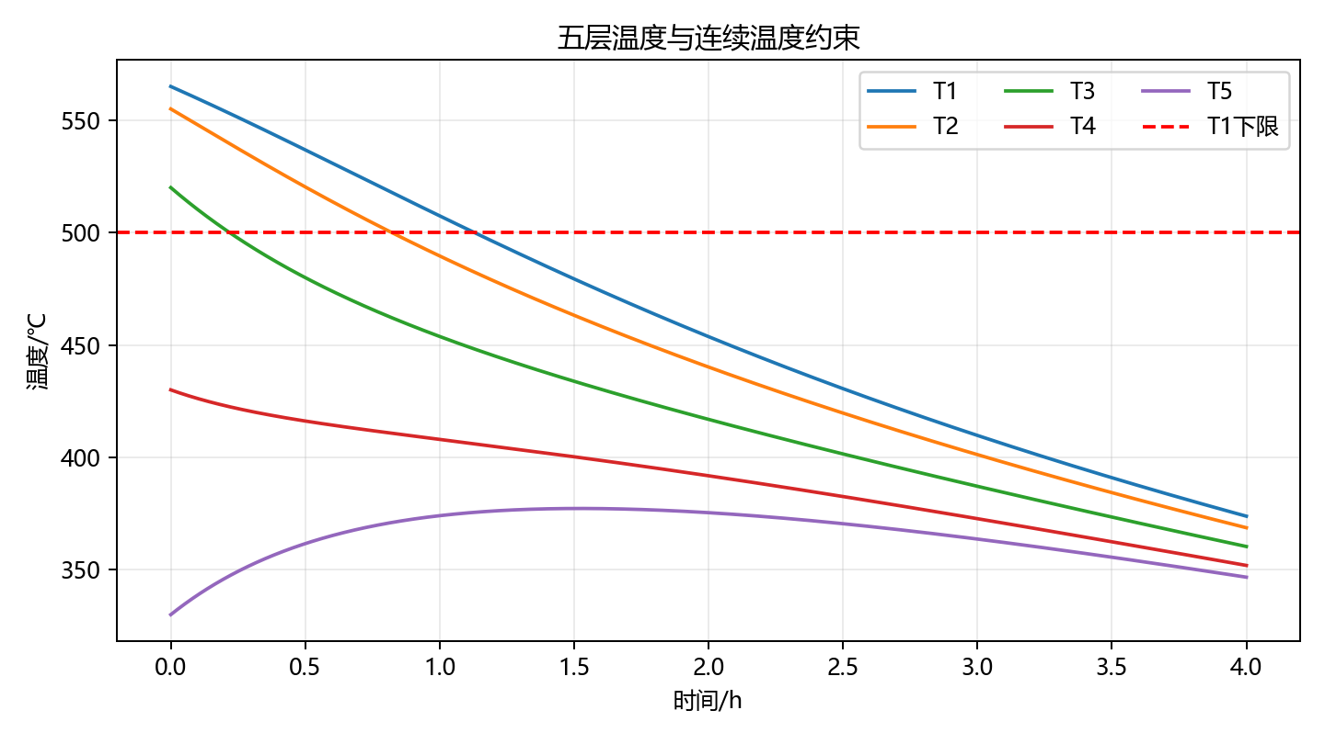
图1 诊断方案五层温度与500℃硬约束

4 三类算法的实际运行
尽管硬约束可行域为空，仍按要求运行三类方法并保留违反量：分段需求反演作为MPC式启发策略；SLSQP优化归一化加权和；带非支配筛选、精英保留和高斯变异的NSGA-II结构进化算法。随机种子为202603、202604、202605。
算法 | 种子 | RMSE/MW | 泵耗/kWh | 最低T1/℃ | 违反/℃
加权和-SLSQP | 202603 | 21.625 | 0.00 | 373.80 | 126.20
多目标进化(NSGA-II结构) | 202603 | 20.516 | 478.59 | 274.23 | 225.77
加权和-SLSQP | 202604 | 21.625 | 0.00 | 373.80 | 126.20
多目标进化(NSGA-II结构) | 202604 | 20.657 | 477.67 | 274.39 | 225.61
加权和-SLSQP | 202605 | 21.625 | 0.00 | 373.80 | 126.20
多目标进化(NSGA-II结构) | 202605 | 20.212 | 400.35 | 274.26 | 225.74

表中success为False或温度违反量大于0均表示不可行。SLSQP与进化算法均实际完成目标评价；由于不存在可行点，停止条件只能对应罚函数或诊断目标收敛，不能解释为原问题求解成功。
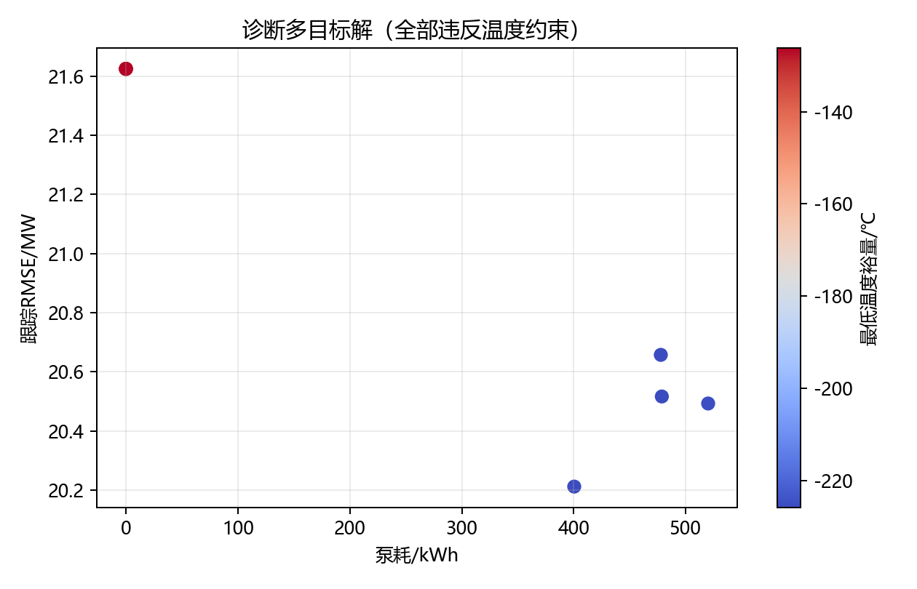
图2 诊断多目标点集（颜色为温度裕量，全部不可行）

5 代表性诊断方案
方案 | RMSE/MW | 欠供热/MWh | 泵耗/kWh | 温度裕量/℃
零流量可行性证书 | 21.625 | 81.500 | 0.00 | -126.20
分段需求反演/MPC启发式 | 20.493 | 68.465 | 519.93 | -225.30
加权和-SLSQP(seed=202603) | 21.625 | 81.500 | 0.00 | -126.20
多目标进化(seed=202603) | 20.517 | 69.698 | 478.59 | -225.77
加权和-SLSQP(seed=202604) | 21.625 | 81.500 | 0.00 | -126.20
多目标进化(seed=202604) | 20.657 | 69.542 | 477.67 | -225.61
加权和-SLSQP(seed=202605) | 21.625 | 81.500 | 0.00 | -126.20

低误差、折中和低泵耗三个标签只能用于观察算法权衡，不能作为正式推荐方案。尤其零流量泵耗最低但温度约束仍失败；跟踪需求的方案则更快耗尽高温层。
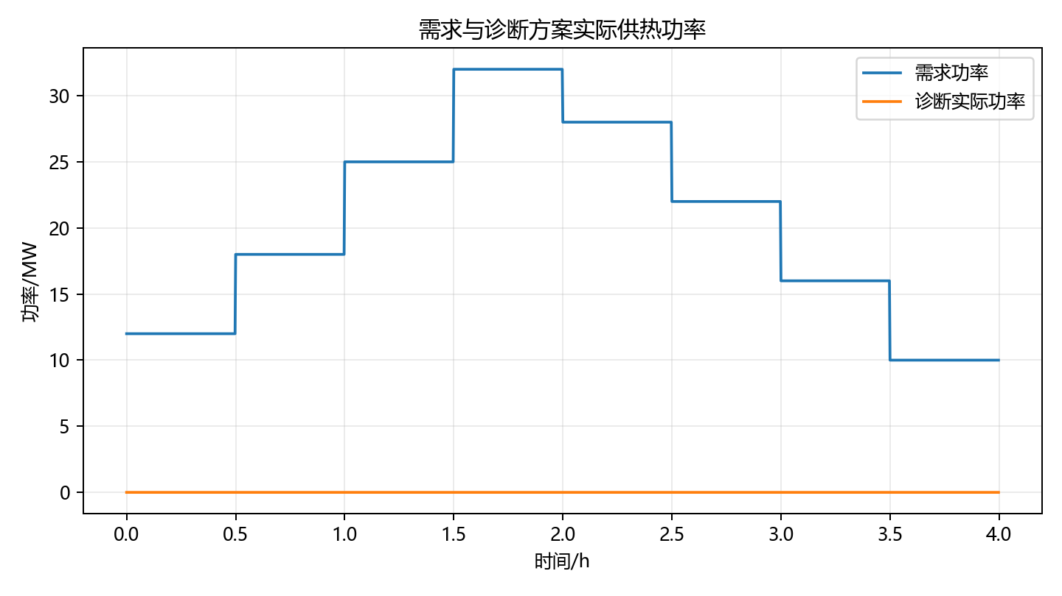
图3 需求功率与最佳罚函数诊断方案实际功率
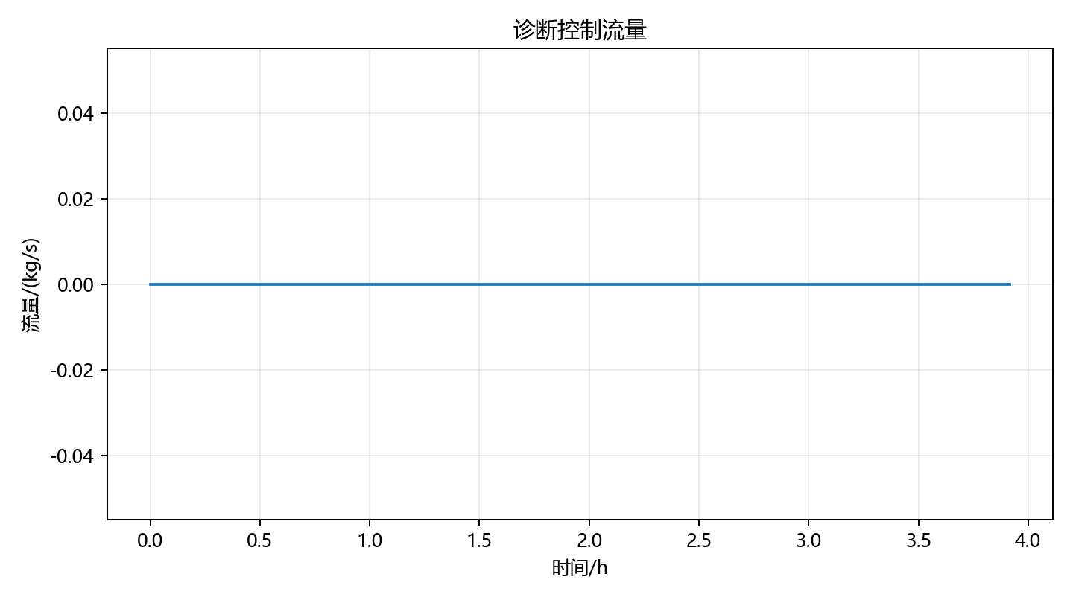
图4 最佳罚函数诊断方案的48段流量

6 误差、敏感性与结论
优化时间步长为60 s，交付轨迹以10 s检查段内最低温度和爬坡约束。动态不可行性与能量上界是相互独立的证据：即使K、UA略有扰动使散热变弱，81.5 MWh需求仍远大于22.384 MWh初始显热。要恢复可行性，必须修改至少一项题设，例如显著增大储罐质量、降低需求时长/功率、降低温度下限，或允许外部补热。

附录A 复现文件
主程序src/solve_q3.py；配置config/q3_config.json；算法逐次运行、诊断解、10 s轨迹及最终状态位于results；完整日志在logs/run.log。

